Здравствуйте, уважаемые родители!
Чтобы совсем не заскучать на карантине предлагаю вашему вниманию мастер-класс по изготовлению милого сувенирчика для родных и близких, который вы можете сделать вместе с детьми.

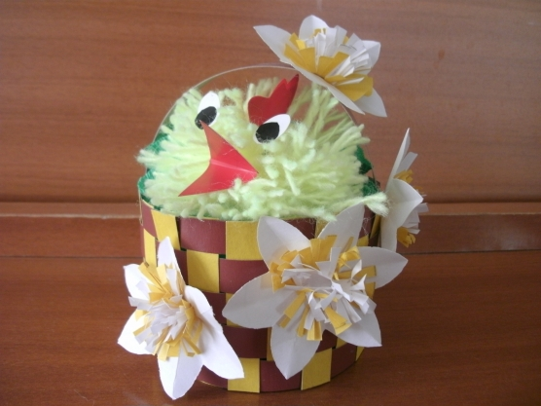

Расскажу о выполнении работы поэтапно.

1. Сплести коврик из полосок картона и склеить корзинку.

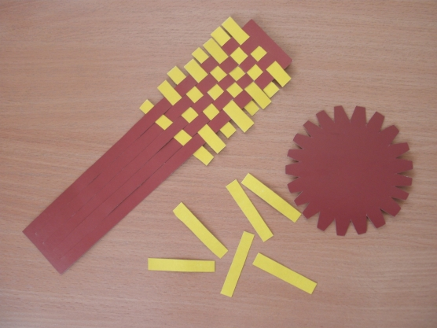

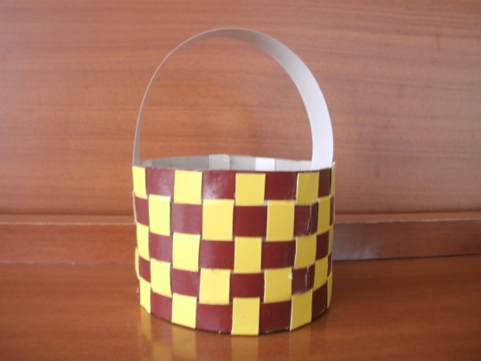

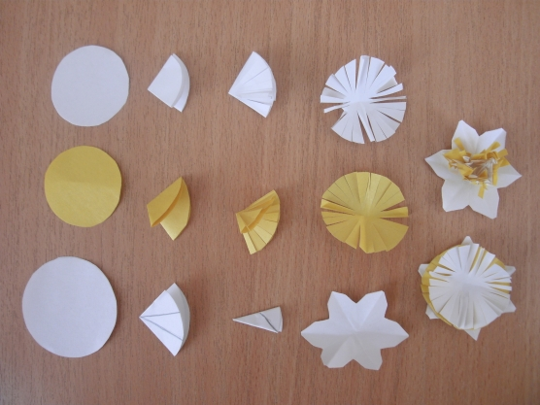
2. Приступаем к изготовлению цветочков. Нам понадобится кружки разных цветов и размеров. Самый большой белый кружок для цветочка, а два других поменьше для тычинок.

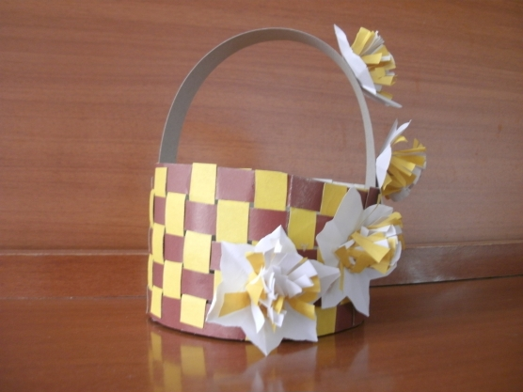
Складываем кружки два раза пополам. Самый большой складываем на три части и вырезаем лепесток. А кружки поменьше надрезаем. Затем формируем цветок, склеивая части в середине и поднимаем тычинки. Приклеиваем цветы к корзинке.

3. Далее начинаем работать над цыплёнком.
Наматываем нитки на картон. Снимаем. Перевязываем посередине ниткой и разрезаем. Формируем шарик.
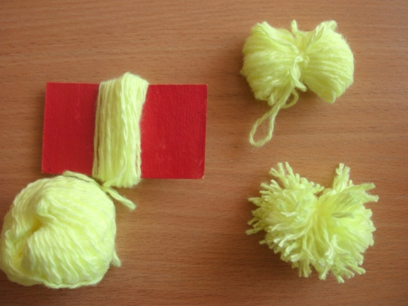

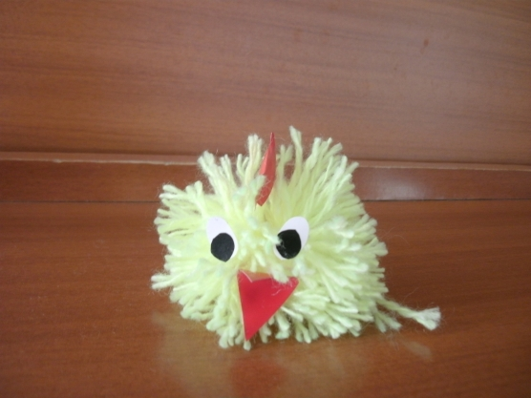
Приклеиваем глазки, клюв, гребешок.

Надеюсь, что у вас всё получится!

